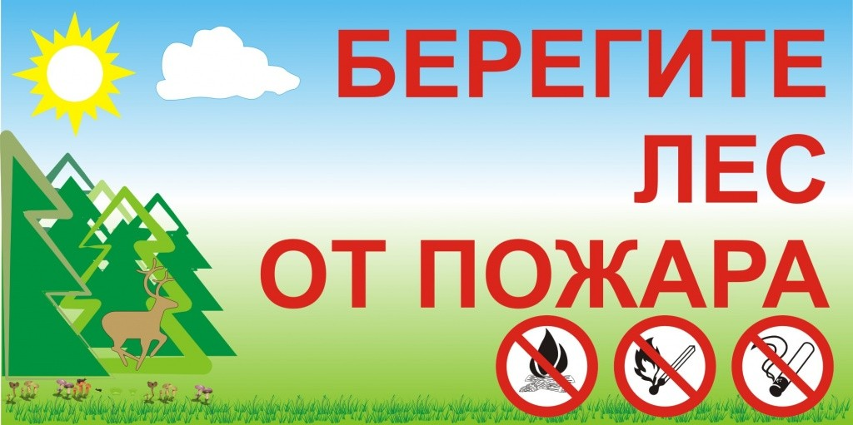

На территории Новокузнецкого района расположены множество лесопарковых зоны, естественно, что в теплую погоду эти парки становятся излюбленным местом время препровождения. Помимо прогулок здесь не обходится без приготовления шашлыков и разжигания костров, что может привести к пожарам, и соответственно гибели и травмированию людей.
Чтобы этого не допустить, достаточно выполнение ряда правил по обеспечению пожарной безопасности в лесопарках. Разжигать костры и разводить огонь в парках не допускается. Эти места находятся под контролем полиции и администрации района.
В пожароопасный сезон, то есть в период с момента схода снегового покрова до наступления устойчивой дождливой осенней погоды, запрещается разводить костры в лесопарковых зонах.
Не подпускайте детской шалости с кострами. Никогда не оставляйте после себя мусор и сгораемые отходы. Тлеющий окурок, горящие спички и горячая зола легко могут стать причиной пожара.
Запрещается выжигание травы в лесопарках, на полях, на лесных участках, и на земельных участках, непосредственно примыкающих к лесам.
Напоминаем, что к административной ответственности могут быть привлечены лица не только за разведение костров, но и за установку своего мангала в лесопарковой зоне.
Телефон вызова пожарной охраны: «01», вызов с мобильного телефона «101», «112».

Отделение НД Новокузнецкого района

